ES6-ES13 课程简介

Kerwin

一、课程介绍

ES6的发布是大前端的里程碑。它的目标是使得JavaScript语言可以用来编写复杂的大型应用程序，成为企业级开发语言 。

本视频主打内容最全最新，包括ES6-ES13所有新特性 以及 实战应用，打造一站式知识长龙服务，适合有JS基础的同学学习。

二、课程需知

我们的课程面向的同学是：有JS基础的同学。

三、内容编排

详见笔记/笔记.md

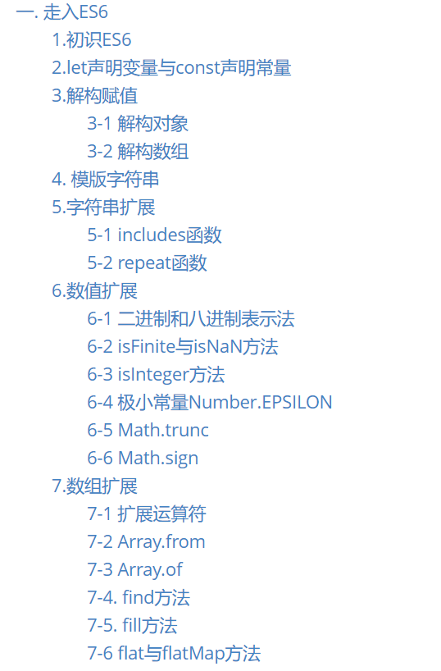

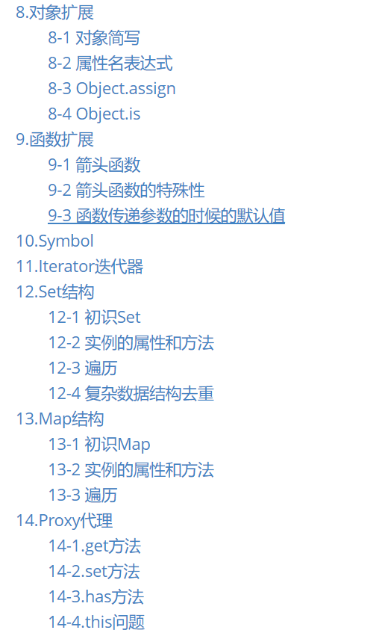

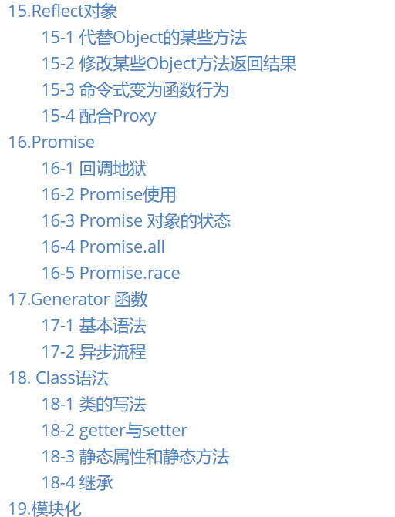

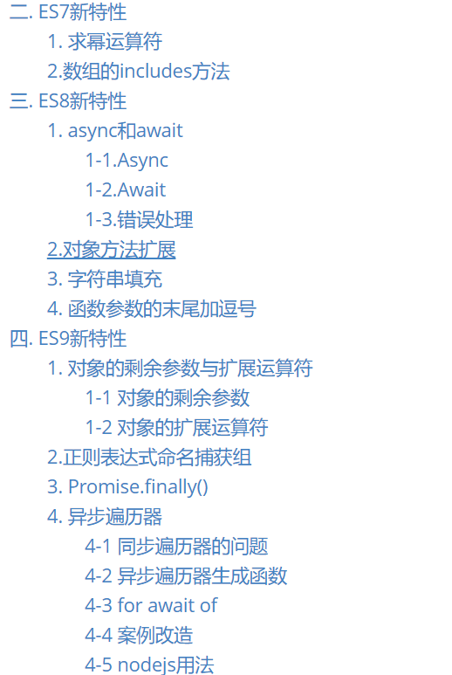

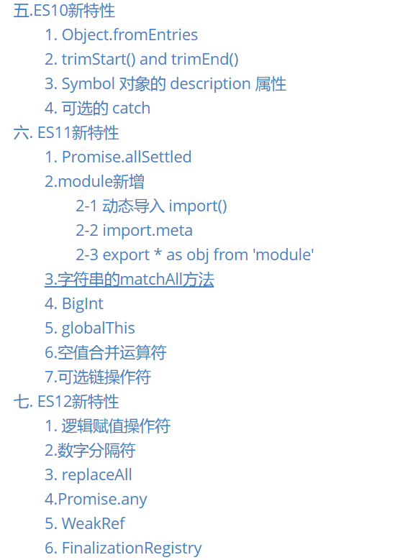

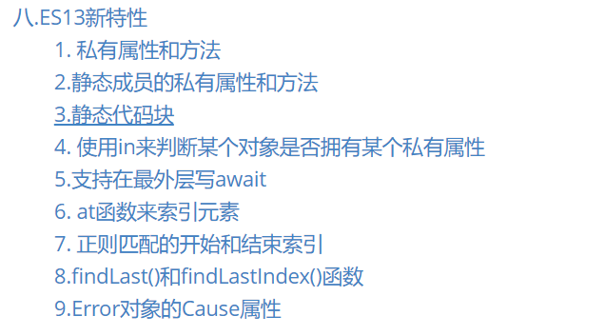

四、讲师介绍

Kerwin 老师：曾就职于IBM，获得IBM WORKLIGHT 跨平台移动应用高级开发者认证，致力于移动应用开发以及多种基础平台整合的企业级解决方案。